**Старославянизмы** — это слова, заимствованные из старославянского языка. Укажем характерные признаки старославянизмов, которые отличают их от исконно русских слов.

**Что такое старославянизмы?**

Значительное место в лексике русского языка занимают старославянизмы — это слова, пришедшие из старославянского языка, родственного русскому. Они составляют около семи процентов основного лексического запаса русского языка.

[](https://russkiiyazyk.ru/wp-content/uploads/2019/04/staroslavyanizmy.jpg)

Проникновение старославянских слов в язык восточных славян началось еще в IX веке, когда произошла христианизация древней Руси. Греческие тексты богослужений для славянского населения были переведены на старославянский (древнеболгарский) язык, который использовался в церкви.

Долгое время на Руси старославянский язык был языком письменности. Наши предки в быту разговаривали по-русски, а писали по-старославянски. Многие старославянизмы составили основу книжной речи. Эти заимствованные лексемы отличаются от исконно русских слов некоторыми особенностями, по которым можно понять их происхождение.

**Старославянизмы и их признаки**

Play Video

Старославянизмы имеют характерные фонетические, морфологические и семантические особенности.

**Таблица «Признаки старославянизмов»**

|  |  |
| --- | --- |
| **Признак** | **Примеры** |
| Сочетания *-ра-, -ла-, -ре-, -ле-* (неполногласие) внутри одной части слова на месте русских  *-оро-, -оло-, -ере-* (полногласие). | *брег – берег, хладный – холодный, млечный – молочный, смрад – смородина, сладкий – солод, шлем – шелом* |
| Сочетания *ра-, ла-* в начале слова на месте русских *ро-, ло-*. | *растение – рост, работа – робити, ладья – лодка* |
| Сочетание *жд* на месте русского *ж*. | *надежда – надёжа, чуждый – чужой* |
| Согласный звук *щ* на месте русского *ч*. | *полнощный – полночный, горящий – горячий, освещение – свеча* |
| Начальные *а, е* вместо русских *я, о*. | *агнец – ягненок, аз – я, езеро – озеро, един – один* |
| Гласный звук *э* (буква *е*) под ударением на месте русского *о (ё)*. | *небо – нёбо, одежда – одёжа, крест – крёстный* |
| Начальное *ю* вместо русского *у*. | *юродивый – уродливый, юг – уг (др.-рус.), юноша – уноша (др.-рус.)* |
| Редко встречающийся признак — твердый звук *з* на месте мягкого русского. | *польза – нельзя* |

**Фонетические признаки**

Старославянизмы узнаем по следующим фонетическим признакам:

1. неполногласные сочетания *«ра», «ла», «ре», «ле»*, которые соответствуют полногласиям *-оро-, -оло-, -ере-* в исконно русских словах:

* *с*ла*дкий — с*оло*д;*
* *в*ра*г — в*оро*г;*
* *п*ле*н — п*оло*н;*
* *г*ра*д — г*оро*д;*
* *в*ре*д — в*ере*д;*

2. сочетания согласных *«жд»* вместо русского *«ж»*, наличие*«щ»* в соответствие русскому *«ч»*:

* *неве*жд*а — невежа;*
* *ме*жд*а — межа;*
* *мо*щ*ь — невмочь;*
* *све*щ*а — свеча;*

3. сочетание*«ра», «ла»* в начале слов перед согласными в соответствии с русскими *«ро», «ло»*:

* ра*стение —*ро*сток;*
* ла*дья —*ло*дка;*

4. начальные *«е»* (русское *«о»*), *«ю»* (русское *«у»*), *«а»* (русское *«я»*);

* е*диница — один;*
* ю*родивый — урод;*
* а*гнец — ягнёнок.*

[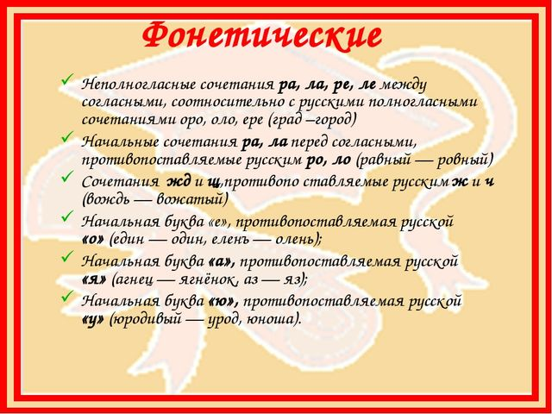](https://russkiiyazyk.ru/wp-content/uploads/2019/04/foneticheskie.jpg)

**Морфологические признаки**

С течением времени многие старославянизмы обрусели и окончательно прижились в современном русском языке.  И только некоторые элементы в их составе подскажут нам, что это старославянизмы.

**Морфологические признаки старославянизмов:**

1. Из старославянского языка вошли в русский язык приставки *пре-, чрез-, из-, низ-, воз-, раз-, пред-.*

ПРИМЕРЫ

*превосходный, прелестный, чрезвычайный, низвергать, низлагать, изгнать, восстать, предыдущий.*

2. Сюда отнесем многие существительные с суффиксами*-тай, -тель, -ние, -изн-.*

ПРИМЕРЫ

*глашатай, учитель, знамение, отчизна.*

3. Суффиксы прилагательных и действительных причастий настоящего времени *-ущ-/ющ- -ащ-/-ящ-*— наследие [старославянского языка](https://russkiiyazyk.ru/leksika/staroslavyanizmy-v-russkom-yazyke.html" \t "_blank).

ПРИМЕРЫ

*могущий, злющий, поющий, лежащий, кипящий.*

**Семантические особенности старославянизмов**

Судьба старославянских слов была различной. Многие из них полностью вытеснили соответствующие русские лексемы и воспринимаются как обычные обиходные слова:

*в*ре*мя, жа*жд*а, об*ла*ко, х*ра*брый, в*ре*д, в*ра*г, ш*ле*м, п*ла*мя.*

[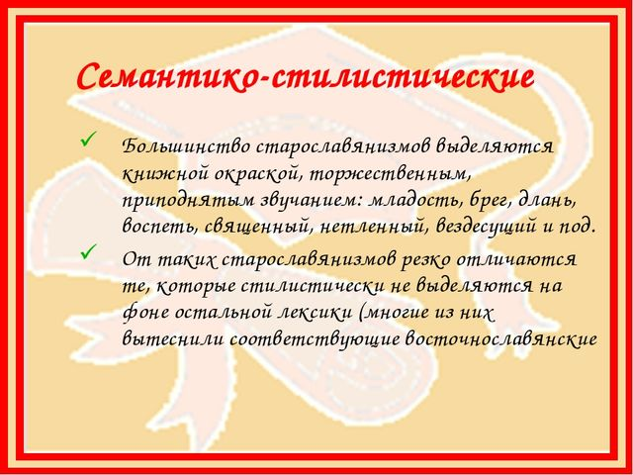](https://russkiiyazyk.ru/wp-content/uploads/2019/04/semanticheskie.jpg)

В русском языке сосуществуют лексемы со старославянскими и русскими корнями и воспринимаются по значению как разные слова, например:

* [невежда (необразованный человек) и невежа (невежливый человек)](https://russkiiyazyk.ru/leksika/nevezha-i-nevezhda.html" \t "_blank)*;*
* *гражданин* (лицо, принадлежащее к населению государства) и *горожанин* (житель города)*;*
* *прах* (останки) и *порох* (взрывчатое вещество)*;*
* *страна* (государство) — *сторона*(пространственное понятие)*;*
* *среда — середина;*
* *глава — голова;*
* *вождь — водитель;*
* *Млечный путь — молочный;*
* *платье, платок — полотно.*

[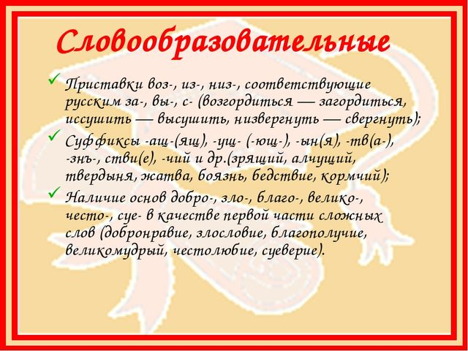](https://russkiiyazyk.ru/wp-content/uploads/2019/04/slovoobrazovatelnye.jpg)

Также нельзя считать, что все старославянизмы стали [архаизмами](https://russkiiyazyk.ru/leksika/chto-takoe-arhaizmyi.html" \t "_blank). В нашей речи старославянизмы встречаются чаще, чем мы предполагаем. Например, устарело слово *«уста»*, но активно употребляются слова *«устный», «наизусть»*. Архаично книжное слово *«деяние»*, но сохранилось однокоренное слово *«деятель»*. Существительное *«привратник»* почти не употребляется в современной речи, зато слово *«вратарь»* занимает полноправное место в спортивной лексике.

[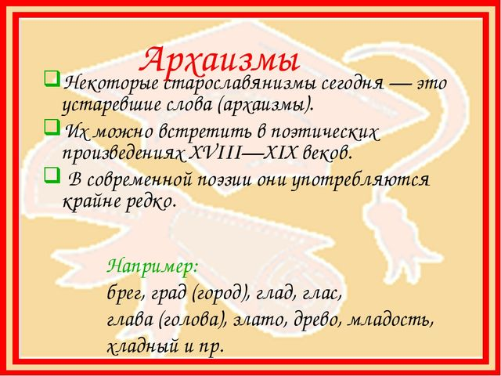](https://russkiiyazyk.ru/wp-content/uploads/2019/04/arhaizmy.jpg)

Старославянизмы пополнили словарный запас русского языка, сделали его богаче и ярче. Из родственного древнего языка были заимствованы названия многих абстрактных понятий (*власть, отчизна, внимание, истина, качество, притязать, бремя, совесть*). Эти книжные слова придают русской речи особый смысл, возвышенность и эмоциональность.

[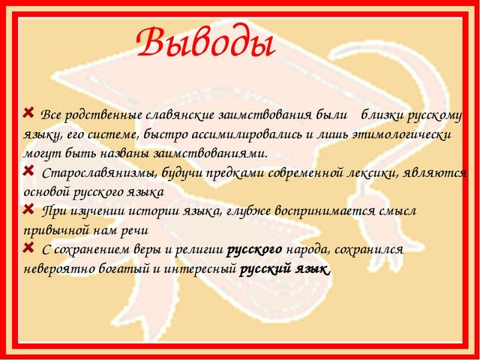](https://russkiiyazyk.ru/wp-content/uploads/2019/04/vyvody.jpg)